Město Vysoké Mýto
Zastupitelstvo města Vysokého Mýta
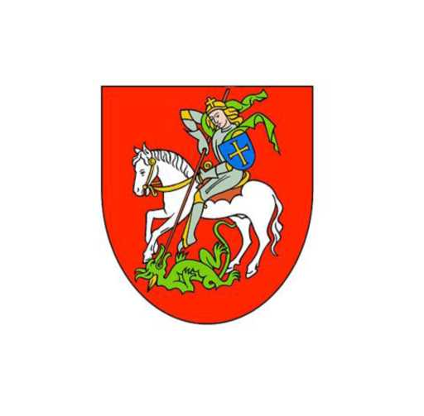

Obecně závazná vyhláška města
o zřízení městské policie

Zastupitelstvo města Vysokého Mýto se na svém zasedání dne 10.12.2025 usneslo vydat na základě § 1 odst. 1 zákona č. 553/1991 Sb., o obecní policii, ve znění pozdějších předpisů, a v souladu s § 10 písm. d) a § 84 odst. 2 písm. h) zákona č. 128/2000 Sb., o obcích (obecní zřízení), ve znění pozdějších předpisů, tuto obecně závaznou vyhlášku (dále jen „vyhláška“):

Čl. 1
Zřízení městské policie
Ve městě Vysokém Mýtě se zřizuje Městská policie Vysoké Mýto.

Čl. 2
Závěrečná ustanovení
- Městská policie Vysoké Mýto zřízená podle obecně závazné vyhlášky města Vysoké Mýto o zřízení Městské policie Vysoké Mýto, ze dne 13. února 1992, se považuje za Městskou policii Vysoké Mýto zřízenou podle této vyhlášky.
- Zrušují se:
- obecně závazná vyhláška města Vysokého Mýta o zřízení Městské policie Vysoké Mýto, ze dne 13. února 1992,
- obecně závazná vyhláška města Vysokého Mýta č. 6/2012, kterou se mění vyhláška Městského zastupitelstva Vysoké Mýto o zřízení městské policie ze dne 13. 02. 1992, ze dne 12. prosince 2012.

Čl. 3
Účinnost
Tato vyhláška nabývá účinnosti počátkem patnáctého dne následujícího po dni jejího vyhlášení.

Ing. František Jiraský v.r.
starosta

Ing. Martin Krejza v.r. Mgr. Jan Lipavský v.r.
místostarosta místostarosta

